Муниципальное общеобразовательное учреждение

«Средняя общеобразовательная школа № 131 г.Карталы имени Героя Советского Союза К.С. Заслонова»

Проект

«Русский стиль»

Подготовила учитель трудов: Харина Н.В

**г.Карталы 2025г**

Содержание:

1.Введение…………………………………………………………………………..…….2

А) Цели и задачи………………………………………………………………………….3

1.1 Теоретическая часть……………………………………………………………….…4

1.2 Эскизы………………………………………………………………………………...6

2.Технологическая часть…………………………………………………………………6

3.Маркетинговое исследование……………………………………………………….....7

4.Выводы…………………………………………………………………………….…….8

5.Список литературы…………………………………………………………..….………9

6. Интернет ресурсы………………………………………………….…………………..10

7.Приложение №1…………………………………………………………….…………..10

8.Приложение №2…………………………………………………………………………12

9.Приложение №3 ( эскизы)……………………………………………………….……..12

10. Приложение №4 (чертежи)………………………………………………………..….14

11.Приложение №5 ( таблица №1)……………………………………………….….…..15

(таблица №2)…………………………………………………………………………….16

12.Приложение №6……………………………………………………………….…….…..17

13.Приложение №7 (таблица№3 расчёты цен)…………………………………….….. 18

14.Приложение №8 (реклама)………………………………………………….………….19

*Костюм о людях призовет подумать, о быте, нравах может рассказать.*

*В себе не станем мы растить невежду, по выставке пройдемся не спеша,  
Рассмотрим русскую одежду: не правда ли, проста и хороша?*

*О русском народном костюме XI–XIII века.*

Нет живописней русского наряда! Национальный костюм занимает в истории особое место. Вплоть до сегодняшнего дня он сохранил связи с народными формами искусства и оставил след в настоящем. На протяжении всех периодов существования Русского государства были высоко развиты многие виды прикладного искусства. Россияне, в течение долгого времени вынужденные защищать свою национальную самостоятельность, упорно держались старинных обычаев и костюмов.

«Народная одежда, как и одежда вообще, - сложноорганизованная культурная подсистема, маркирующая и идентифицирующая пол, возраст, социальное, этническое, религиозное положение человека, подчеркивающая его статус в обществе и его отношение к обществу. В разные эпохи менялась семантика и семиотика народного костюма, его восприятие в некрестьянской среде в зависимости от изменения культурной и политической ситуации».1

«Велико и разнообразно культурное наследие русского народа, накопленное веками, и сохранившееся позволяет судить о высоком художественном значении изделий. В значительной степени народный костюм используется в фольклорных ансамблях и художественной самодеятельности, к нему часто обращаются модельеры, создавая образцы современной одежды».

«Одежда, кроме своего основного назначения – предохранять человека от воздействия внешней среды, имеет множество других разнообразных функций. Она носит ярко выраженный знаковый характер, являлась отметкой половозрастной, социальной, этнической и другой принадлежности человека, могла рассказать о многом: о быте и истории того времени и вкусах народа».

Этим объясняется ценность народной одежды для изучения культуры и быта, характеристики традиционного художественного творчества, а также многих других сторон жизни народа, исторического процесса развития нации в целом. Красота, оригинальность и в то же время простота женского костюма находит отражение и в современной индустрии моды. В наши дни большинство дизайнеров, разрабатывая свои изделия, уделяют большое внимание национальному колориту.

**Актуальность работы.** Проживая в районах Южного Севера, являясь представителями разных национальностей, мы изучаем историю, образ жизни, обряды и традиции коренных жителей , но при этом не уделяем должного внимания изучению русской культуры, поэтому было принято решение привлечь внимание обучающихся к русскому народному костюму и через него рассказать о культуре русского народа.

**Объект исследования:** русский народный костюм

**Предмет исследования:** составные части русского народного костюма - рубаха, головные уборы.

**Методы исследования:**

изучение русского народного костюма, а также литературы по теме;

разработка выкройки костюма;

подбор необходимой ткани;

изготовление русского народного костюма;

анализ проделанной работы.

Новизна работы: народный костюм - это достояние русского народа, заключённое в многовековых традициях и обычаях. Реализация данного проекта позволит привлечь внимание молодежи к русской национальной индивидуальности.

**Гипотеза:** пошив национального русского костюма позволит привлечь внимание обучающихся к истории, обычаям и традициям создания русского народного костюма и культурному наследию народа в целом.

**Цель проектной работы:** пошить русский народный костюм в соответствии с требованиями к его созданию, опираясь на описания его внешнего вида, оформления.

**Задачи проекта:**

исследование становления и формирования русского народного костюма;

исследование составных элементов русского народного костюма;

изучение методов и способов пошива костюма: выбор перспективных моделей и материалов для них;

через участие в создании проекта способствовать воспитанию патриотических качеств, чувства гордости за талант своего народа, который дарит нам познание красоты и добра;

воспитывать уважение к традициям и обычаям своего народа, чувство ответственности за порученное дело.

Сроки реализации проекта - 1 год. Результатом нашего проекта является изготовление пяти костюмов в русской народной стилистике.

**Глава 1. Теоретическая часть**

**1.1 История возникновения русского народного костюма. Отражение в современной индустрии моды.**

В старину на Руси костюм был одним из проявлений народного прикладного искусства и ремесел. Одна из характерных черт, свойственных всему народному костюму, - его функциональность. В народе чаще всего шили одежды из льняных тканей с набивным узором, украшали обычно вышивками, шёлком, жемчугом. Общий вес женского костюма иногда достигал пятнадцати-двадцати килограммов, что сразу делало походку плавной и неторопливой – именно таким величественным был в то время женский идеал.

Состоял костюм из головного убора, рубахи и длинного сарафана. Поверх сарафана надевали душегрею – короткую нагрудную одежду на лямках. В холодное время года - шугай в талию с рукавами и воротником. С таким костюмом девушки носили повязку или венец, а замужние женщины – цельный жесткий головной убор - кокошник.

В народном костюме четко соблюдалось деление на будничный, рабочий, праздничный, обрядовый. Праздничная одежда всегда была более новой, ее чаще изготовляли из дорогостоящей ткани, составляли из большего числа предметов, обильнее украшали. Она имела свою регламентацию. Одну носили в воскресные дни, другую – большие, так называемые «годовые праздники». Праздничная одежда чаще подвергалась влияниям моды, особенно городской. Одежда всегда подчёркивала семейные и возрастные отличия

Русский народный костюм был способом взаимодействия человека с Миром. Традиции народного искусства донесли до нас этот смысл, зашифрованный в узорах древней керамики, украшающих жилище, устном народном творчестве, орнаменте народного костюма, рисунках.

**Головной убор**. Идея женского головного убора – отражение структуры Мира верхнего. В шумерской мифологии богиня Иоанна говорит: *«Мой Отец дал мне Небеса, дал мне Землю. Небо он поместил как корону на мою голову. Землю он поместил как сандалии на мои ноги».*

Поскольку головной убор был отображением идеи Неба, устремлением ввысь, то и названия головных уборов в народе были «птичьими»: «кокошник» («кокошь» - петух), «кика», «кичка» (утка), «сорока».

**Шея** - рубеж двух сфер, двух миров. Он должен снабжаться системой защиты, которую и представляли собой воротник и ожерелья.

**Ворот** одежды, как женской, так и мужской, представляет собой границу (порубежье), сквозь которую из внешнего мира на тело (дом души) может проникнуть не желаемое, опасное.

**Рубаха.** Важное назначение в структуре костюма принадлежит рубахе. Если голова и головной убор семантически представляют собой «верх», то рубаха закрывала тело, принадлежащее «середине» и «низу», т.е. Земле. Орнамент, покрывающий отдельные части рубахи, является живым свидетельством важности отдельных частей тела и органов.

**Пояс.** Светлое и тёмное символически соединяет и гармонизирует в человеке пояс. Пояс как ствол дерева соединяет в человеке «верх» и «низ». Пояс как пуповина соединяет зарождающуюся во чреве жизнь с матерью.

**Понёва.** Бедра замужней женщины прикрывала поверх рубахи набедренная одежда, которая называлась понёва. Она несла семантическую идею Матери Сырой Земли.

**Передник.** Важной частью женского костюма был передник. Передник прикрывал «перёд» женщины, т.е. места вынашивания и вскармливания ребенка и сердце - центр жизнедеятельности. Передник праздничного костюма отображал идею «паспорта» женщины. Идеограммами - символами женщина отображала на переднике своё бытие, явное и тайное.

**Обувь.** Завершает космологическую систему народного костюма обувь. В обуви Человек ступает по тверди земной, в «глубине» которой «мир нижний», «преисподняя». Обувь - граница, сквозь которую не должно проникать на тело не желаемое, отрицательное. Отсюда становятся понятными обычаи оставлять обувь у порога, отряхивать обувь веником, даже если она чистая, потопать перед входом, отряхнуть всё ненужное.

С изменением религиозных воззрений на смену поклонению Свету (световой энергии неба) пришло поклонение «теплу» в виде «земного» огня и красного цвета. В костюме нашло свое выражение и обилие красного цвета (цвета тепловой энергии - огня). Дети до полового созревания, не имеющие собственной энергетической силы и зависящие от матери, имели минимальное количество орнамента на одежде. Девушка хороводного возраста (самый сильный энергетический потенциал человека) максимально украшает свою одежду орнаментом красного цвета.

**Итак,** человек целостно отражал свое воззрение на Мир и себя в этом Мире (в костюме, в жилище, в обрядах, в обычаях). Об этом особенно ярко свидетельствует язык русского народного костюма, в котором каждая деталь - это образ Бога, его форма, глубочайшее содержание и смысл.4

**Русский народный костюм и современность**

Интерес к истории национальных нарядов и преобладание этнических мотивов четко прослеживаются в современной моде. Русский народный костюм своими руками создается для карнавалов, представлений. Его черты часто встречаются и в повседневных нарядах, причем не только в России, но и в других странах. Мировая мода обязана русской культуре популярностью вышивки цветными нитями, спросом на декоративный шнур, ленты и бисер. Особенно широко известны национальные аппликации, которые задействуются в женской, мужской и детской одежде. Из сезона в сезон коллекции дизайнеров, в том числе и российских, подвержены влиянию общих трендов, задаваемых ведущими домами моды. Но есть направления  моды, где меж сезонные веяния не могут внести значительных изменений. Одно из таких направлений — русский народный стиль

**Алена Ахмадуллина,** главная сказочница российской модной индустрии, всегда вдохновлялась русскими сказками. Создав свой бренд в 2001 году, а в 2005 выйдя на мировой рынок, она не изменяет собственному стилю и сегодня, представляя миру свою интерпретацию русского фольклора. Характерные черты бренда — микс современного и русского народного стилей

**Анастасия Романцова** возродила моду на русский стиль. Она создает одежду русского дворянства, спокойную и аристократичную, но неизменно именно в русском стиле. Возможно, не случись революции 1917 года, так бы одевалась аристократия России в наши дни

Таким образом, технология изготовления русского (сценического) костюма актуальна и в наши дни. Она нашла отклик в фантазии дизайнеров, фотографов с мировым именем. Это дает надежду на то, что традиции русского народа не забыты и заиграют новыми красками и оттенками в новых моделях.

**1.2. Банк идей, эскизы.**

**Описание модели №1: «Русское народное платье».**

Женская рубаха до пола *-* скроена из четырёх деталей кроя . Округлый вырез горловины и неглубокий нагрудный разрез. Широкие, длинные рукава до кисти, сборка внизу рукава. Отделкой горловины , рукава, низа юбки служила вышивка *кружево* выполненная чёрными нитями. Отрезное по талии. Декоративной отделкой служит передник из однотонной ткани обработанный по низу кружевом. Головной убор – очелье.

**Описание модели №2: «Русское народное платье».**

Женская рубаха, округлый вырез горловины отороченный кружевом. Рукава отделаны вышитой тесьмой. Спинка цельнокройная. Рукав пышный, низ присборен. Сарафан свободного силуэта . На передней части юбки сарафана заложены складки, застроченная до середины бедра. По бокам платья располагаются шлицы. Низ изделия обработан кружевом.Завершает костюм девичий головной убор — *перевязка.* Она выполнена из хлопчатобумажной ткани в цвет платья , украшенная спереди декоративные бусины и кружево .

**Описание модели №3: «Русское народное платье».**

Женская рубаха, присборенная у горловины . Рукава отделаны вышитой тесьмой. Низ рукава призборен. Сарафан свободного силуэта .Спинка цельнокройная. Отрезное по линии талии в конструкцию модели от передней полочки и юбки низа в шов встроен передник контрастного цвета низ которого обработан однотонным кружевом. По бокам платья располагаются шлицы. Завершает костюм девичий головной убор .Головной убор выполнен из хлопчатобумажной ткани в цвет платья , украшенная декоративные бусины и кружево .

Проанализировав предложенные описания моделей, приняли решение пошить модели под №1 два платья «Нарядное русское народное платье » и № 2 два платья «Нарядное русское народное платье» №3 одно платье. Так как эти модели, по нашему мнению, интересные, соответствуют решению поставленных задач. Уровень сложности пошива и отделки изделий, непосредственная работа с тканью соответствует нашим технологическим знаниям и умениям, техническим возможностям. И нам кажется, что эти костюмы очень ярко отражают нравы русского народа, грацию и достоинство душевного состояния.

**Глава 2. Технологическая часть**

Изучив и проанализировав соответствующую литературу, мы создали эскизы, учитывая при этом все основные требования изготовления костюмов.

Подобрали ткани .

*Хлопчатобумажная ткань* – это ткань, изготовленная из волокна растительного происхождения.Ткани хлопка довольно прочные, удобные в носке и теплостойкие. Они обладают значительной устойчивостью к многократным растяжениям и изгибам, стиркам и глажению, кроме того, имеют прекрасные гигиенические свойства.

*Кружево*— текстильное изделие с орнаментальным оформлением (ажурным узором), образующимся за счёт переплетения; имеет декоративное значение. Кружево используется в оформлении одежды (воротники, манжеты, женское нижнее бельё); изделие может быть целиком изготовлено из кружева.

Построили чертежи – двух сарафанов, кокошника и перевязки. Для создания необходимой модели платья, мы выполнили моделирование на чертеже полочки и спинки. Путем закрытия нагрудных и плечевых вытачек мы раздвинули изделие по линии верха, дополнительно расширив его по боковой линии. Изготовили выкройки (Приложение 2) произвели раскрой и подготовили изделие к первой примерке.

Внесли необходимые изменения, откорректировали изделие и сметали еще раз с необходимыми поправками.

После того как мы убедились, что модель имеет хорошую посадку на фигуре, мы приступили к пошиву изделия, по предварительно составленному плану последовательной технологической обработки.

В процессе пошива изделий была проведена влажно-тепловая обработка и были удалены нитки временного назначения.

На протяжении всей своей работы мы соблюдали технику безопасности, санитарно-гигиенические требования и технологию изготовления .

Готовые изделия отвечают следующим требованиям:

1. Соответствуют выбранной задумке и эскизам моделей.

2. Выполнены качественно.

3. Аккуратно.

4. Экономически выгодны.

**Глава 3. Маркетинговые исследования.**

**Эколого-экономическая часть.**

В процессе работы над проектом, мы провели исследование на основе маркетингового анализа. Определили три ключевые позиции нашего исследования – себестоимость изделия, сравнительная ценовая политика, спрос на национальные русские костюмы.

**Себестоимость готового платья.** При изготовлении мы просчитали количество материалов, которые уходят на их изготовление и, исходя из цены, определили стоимость. Себестоимость пяти платьев составляет **5700**рублей, без затрат на оборудование. Средняя стоимость одного русского народного наряда на рынке – 3000рублей. Соответственно мы сэкономили больше денег, чем потратили бы. Это позволяет сделать вывод – работа, сделанная своими руками, экономически выгодна, изделие выполнено качественно, процесс изготовления изделия доставляет эстетическое удовольствие, костюм уникален и имеет собственный стиль и образ.

**Экологическое обоснование.**

**1.** Изготовление швейных изделий происходило в дневное время (учебное), что позволило экономно расходовать электроэнергию.

2. Процесс работы не подразумевал использование питьевой воды на производственные нужды

3. Для пошива костюмов были использованы в основном натуральные, экологически чистые материалы, которые не наносят вред здоровью.

4. Остатки материалов можно использовать для изготовления и отделки декоративных изделий.

**Анализ деятельности проделанной работы.** Определив цену и затраты (приложение 7, таблица 3), мы провели ознакомительную беседу об истории русского костюма для обучающихся 5-6-х классов, продемонстрировав им наши изделия. С целью выяснения наличия интереса к русским народным костюмам в конце нашей беседы был проведен опрос среди обучающихся.

Необходимо отметить, что обучающиеся стали активно называть вещи с элементами русского народного костюма, где их видели, где они используется, только после того, как в класс были внесены наши готовые изделия. После проведения ознакомительной беседы об истории русского народного костюма с показом презентации и минимальным иллюстративным материалом откликов было намного меньше, чем после появления изделий в кабинете. Было задано много вопросов: «как это сшить», «где это можно купить», «а как мне такому научиться», «можно сфотографировать», «можно ли примерить» и т.д.

Таким образом, мы можем сделать вывод, что наша гипотеза подтвердилась: пошив национального русского костюма позволил привлечь внимание обучающихся к истории, обычаям и традициям создания русского народного костюма и культурному наследию народа в целом.

Думаю, что русский народный костюм соответствует задуманному варианту. Прекрасно раскрывает дух русского народа. А самое главное – он действительно универсален и экономически выгоден! Впоследствии будет прекрасно вписываться в школьные мероприятия. Цель, которая была поставлена, успешно выполнена.

**Выводы**

В процессе реализации проекта:

- изучили и проанализировали большой объем теоретического материала по теме;

- на основе полученной информации, разработали эскизы, построили чертежи, изготовили выкройки;

- выкроили и пошили костюмы, используя модернизированную фурнитуру для придания изделиям современного «модного» вида;

- познакомили обучающихся 5-7 классов (девочек) с историей русского народного костюма, продемонстрировали готовые изделия;

- пополнили фонд школы двумя костюмами: девичьим русским народным костюмом и женским нарядным русским народным костюмом.

**Трудности:**

достаточно высокая сложность изготовления изделий;

огромный объем материала в интернете и определиться с моделями для пошива очень сложно;

низкая материально-техническая база школы, поэтому все необходимые материалы для изготовления костюмов приобретали самостоятельно;

временные затраты: длительный период реализации проекта.

**Библиографический список**

Даниленко, В.Н., Начала цивилизации. Космогония первобытного общества. Праистория Руси / В. Н. Даниленко, Ю. А. Шилов. - Екатеринбург, 1999. – 170 с.

Маслова, Г.С., Народная одежда в восточнославянский традиционных обычаях и обрядах XIX- начала XX в./ Маслова Г.С. – М.:Наука, 1984 – 214 с.

Онучина, И.В., Народный костюм и обрядность на Русском Севере: Материалы VIII Каргопольской научной конференции /И.В. Онучина. - Каргополь, 2004. – 364 с

Соснина, Н.В., Русский традиционный костюм: Иллюстрированная энциклопедия/Н. Соснина, И. Шангина.- СПб.: Искусство, 2006.- 400 с., ил.

Чернякова, В.Н., Технология обработки ткани: учеб. для 7-9 кл. общеобразовательных учреждений/В.Н. Чернякова.- 4-е изд.-М.: Просвещение, 2005. – 209 с.

**Перечень Интернет - ресурсов**

Сохраняя традиции |Кто работает в «русском стиле» [Электронный ресурс] / Режим доступа: http://www.russmodamag.ru/14231

История русского народного костюма [Электронный ресурс] / Режим доступа: http://womanadvice.ru/istoriya-russkogo-narodnogo-kostyuma

История русского народного костюма [Электронный ресурс] / Режим доступа: http://5ка.рф/catalog/view.download/14/186

Русский народный костюм [Электронный ресурс] / Режим доступа: http://www.melina-design.com/rus_nat_cost.html

Русский народный костюм: история и современность. Русский народный костюм для мужчин, женщин и детей [Электронный ресурс] / Режим доступа: https://www.syl.ru/article/154319/new_russkiy-narodnyiy-kostyum-istoriya-i-sovremennost-russkiy-narodnyiy-kostyum-dlya-mujchin-jenschin-i-detey

Русские девушки в народных костюмах [Электронный ресурс] / Режим доступа: http://mylitta.ru/1886-russian-girl-national-costume.html

Русский костюм – хранитель традиций [Электронный ресурс] / Режим доступа: http://www.liveinternet.ru/users/2930900/post266295104

**Приложение 1**

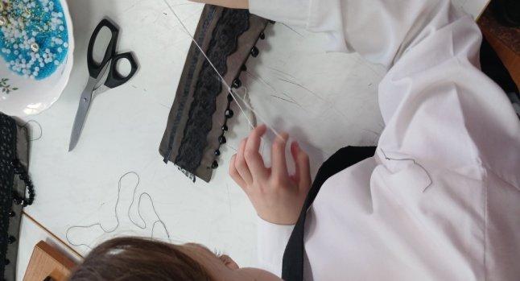

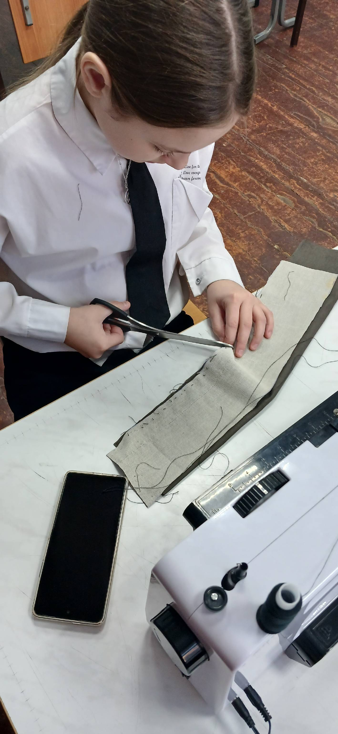

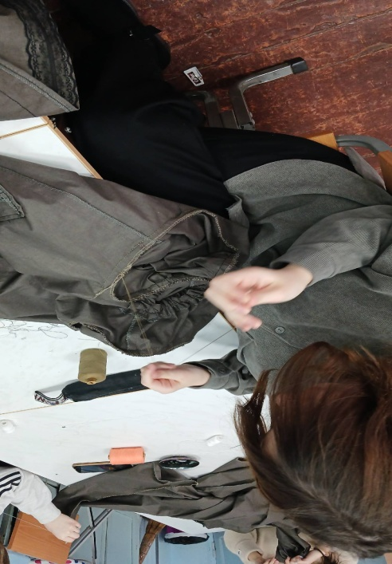

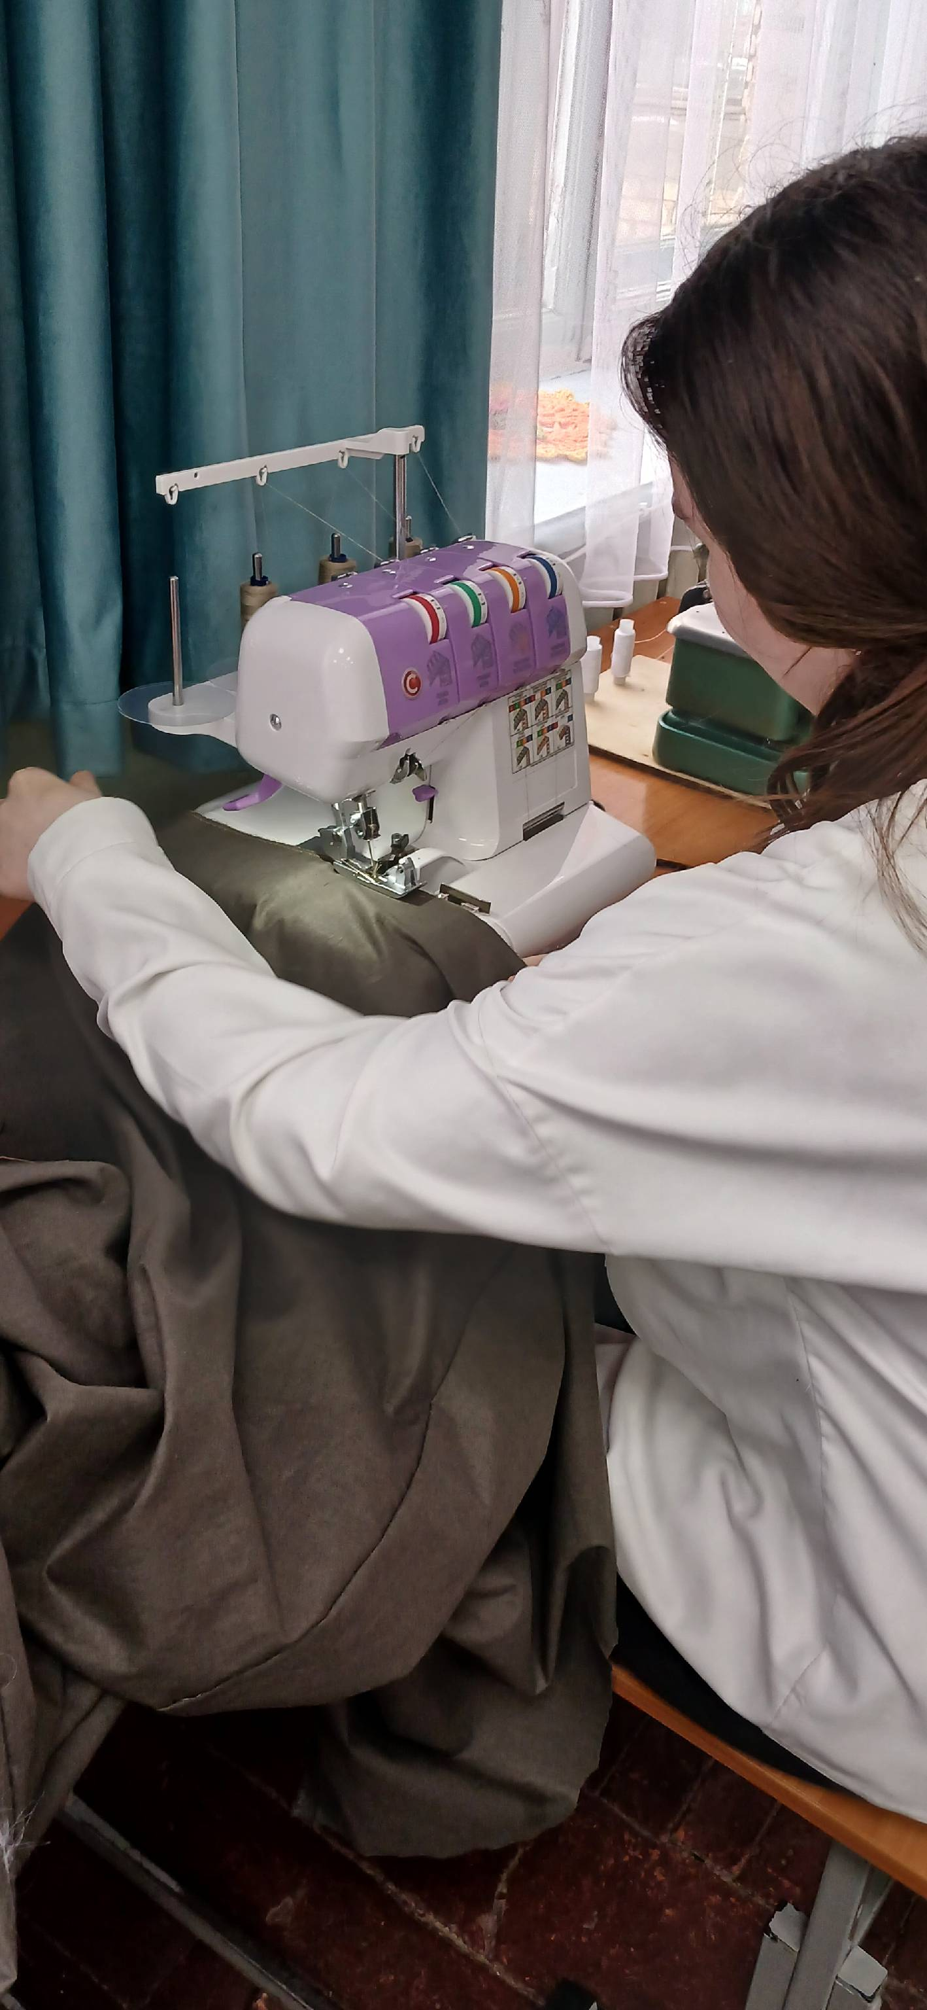

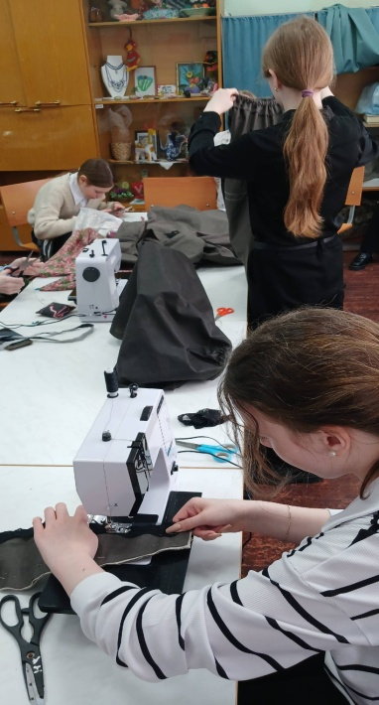 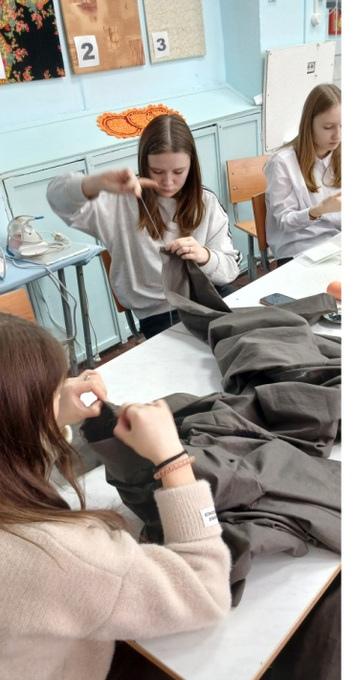

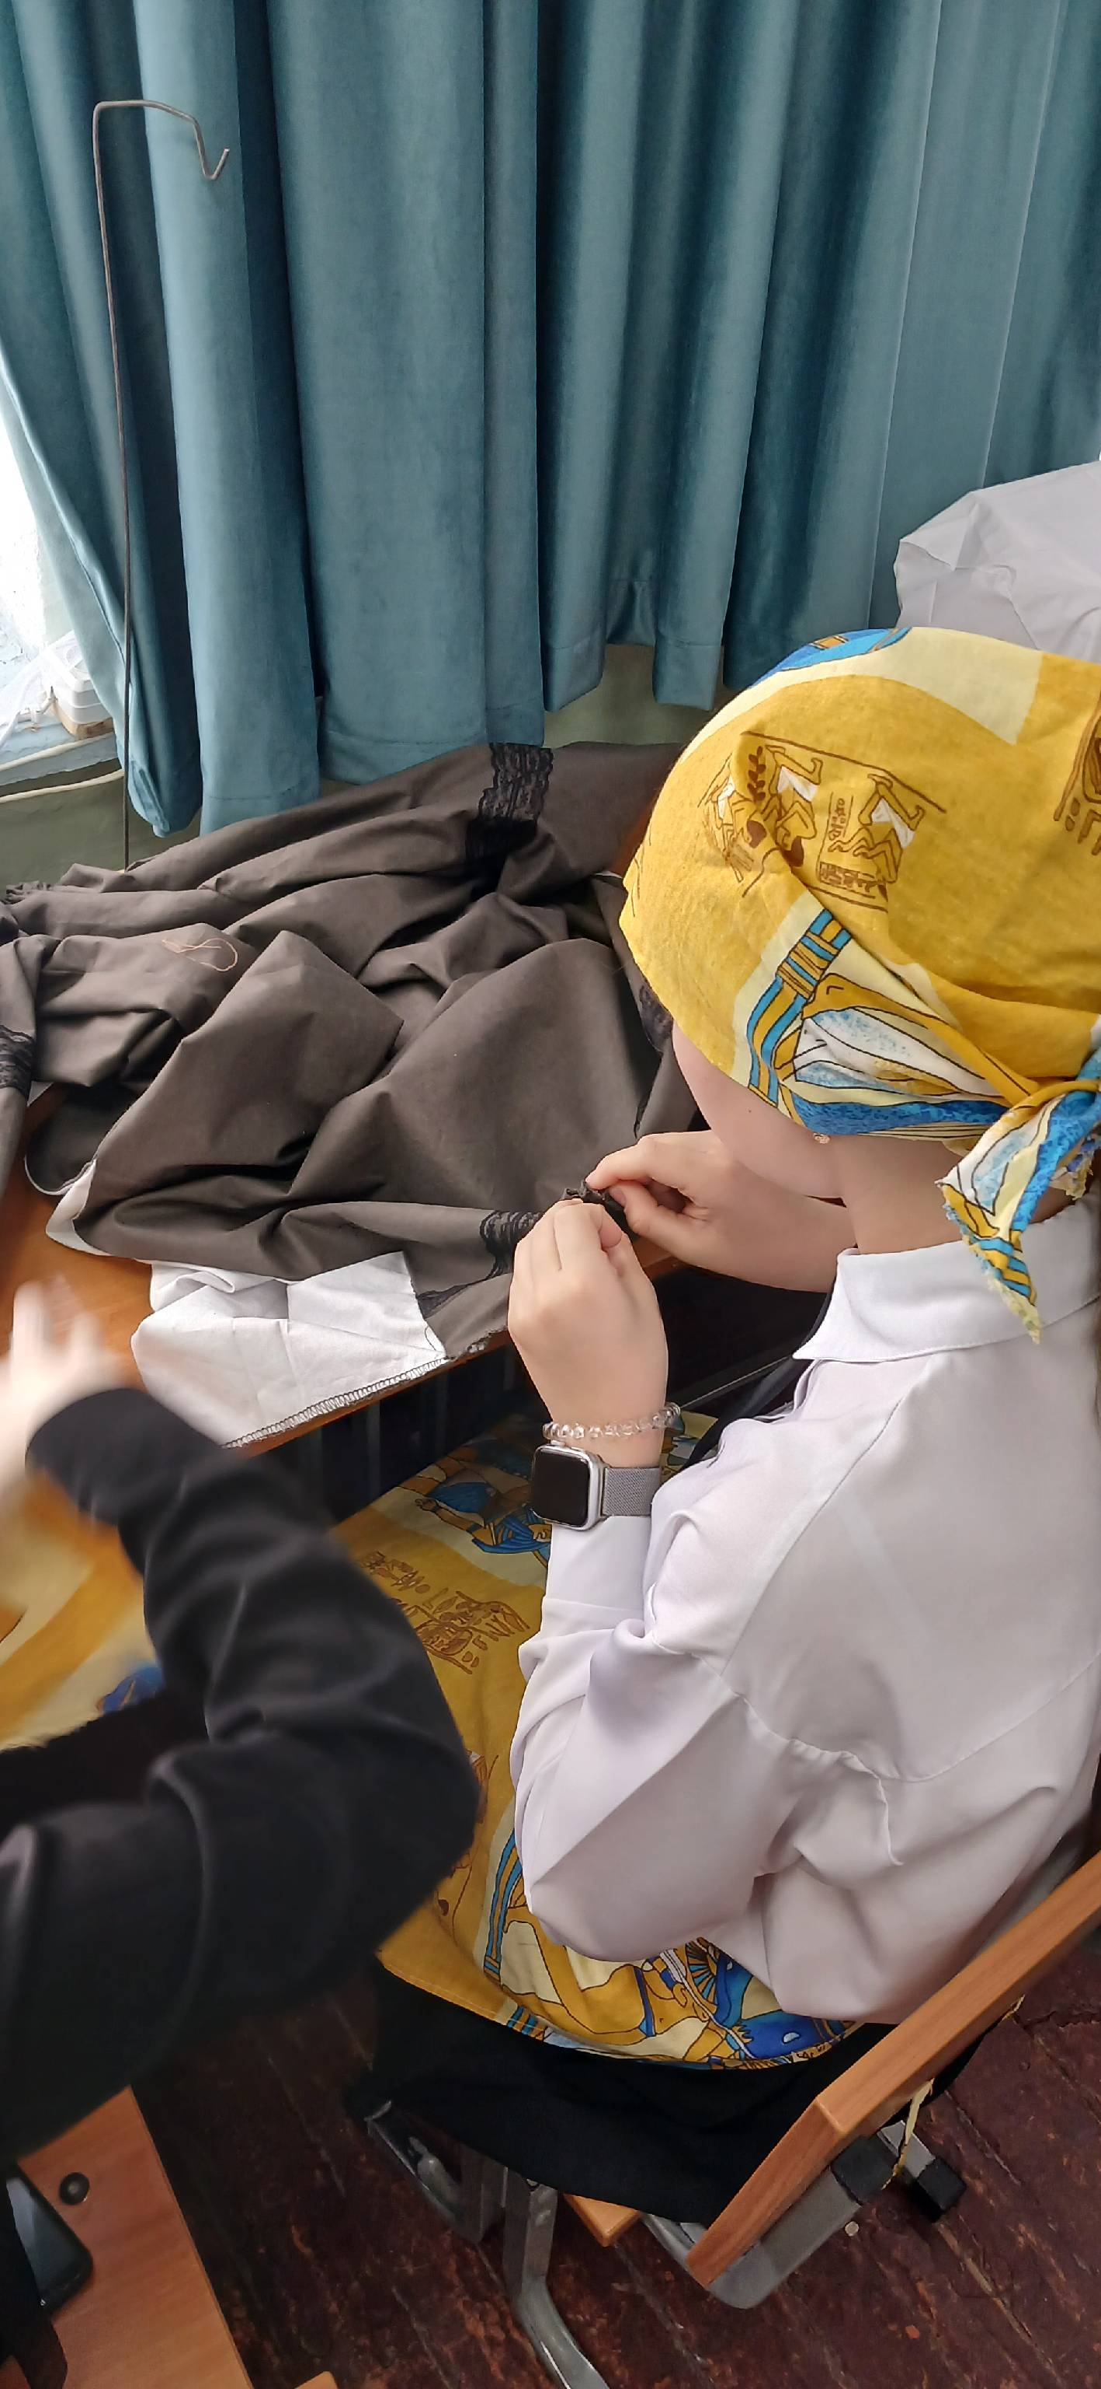

**Приложение 2**

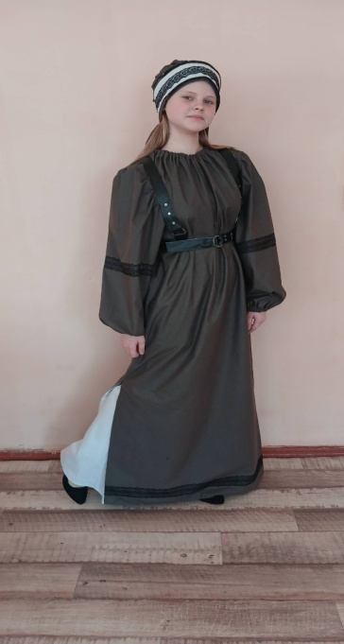 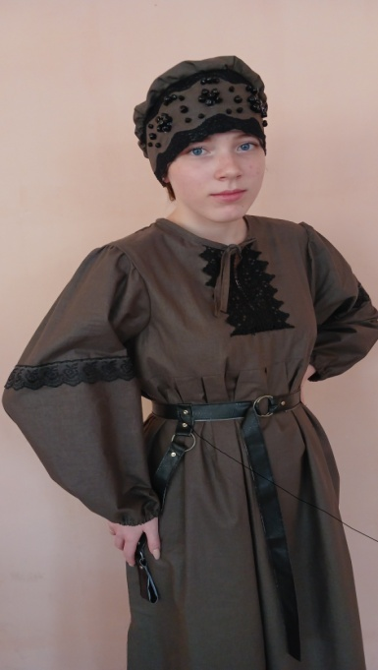

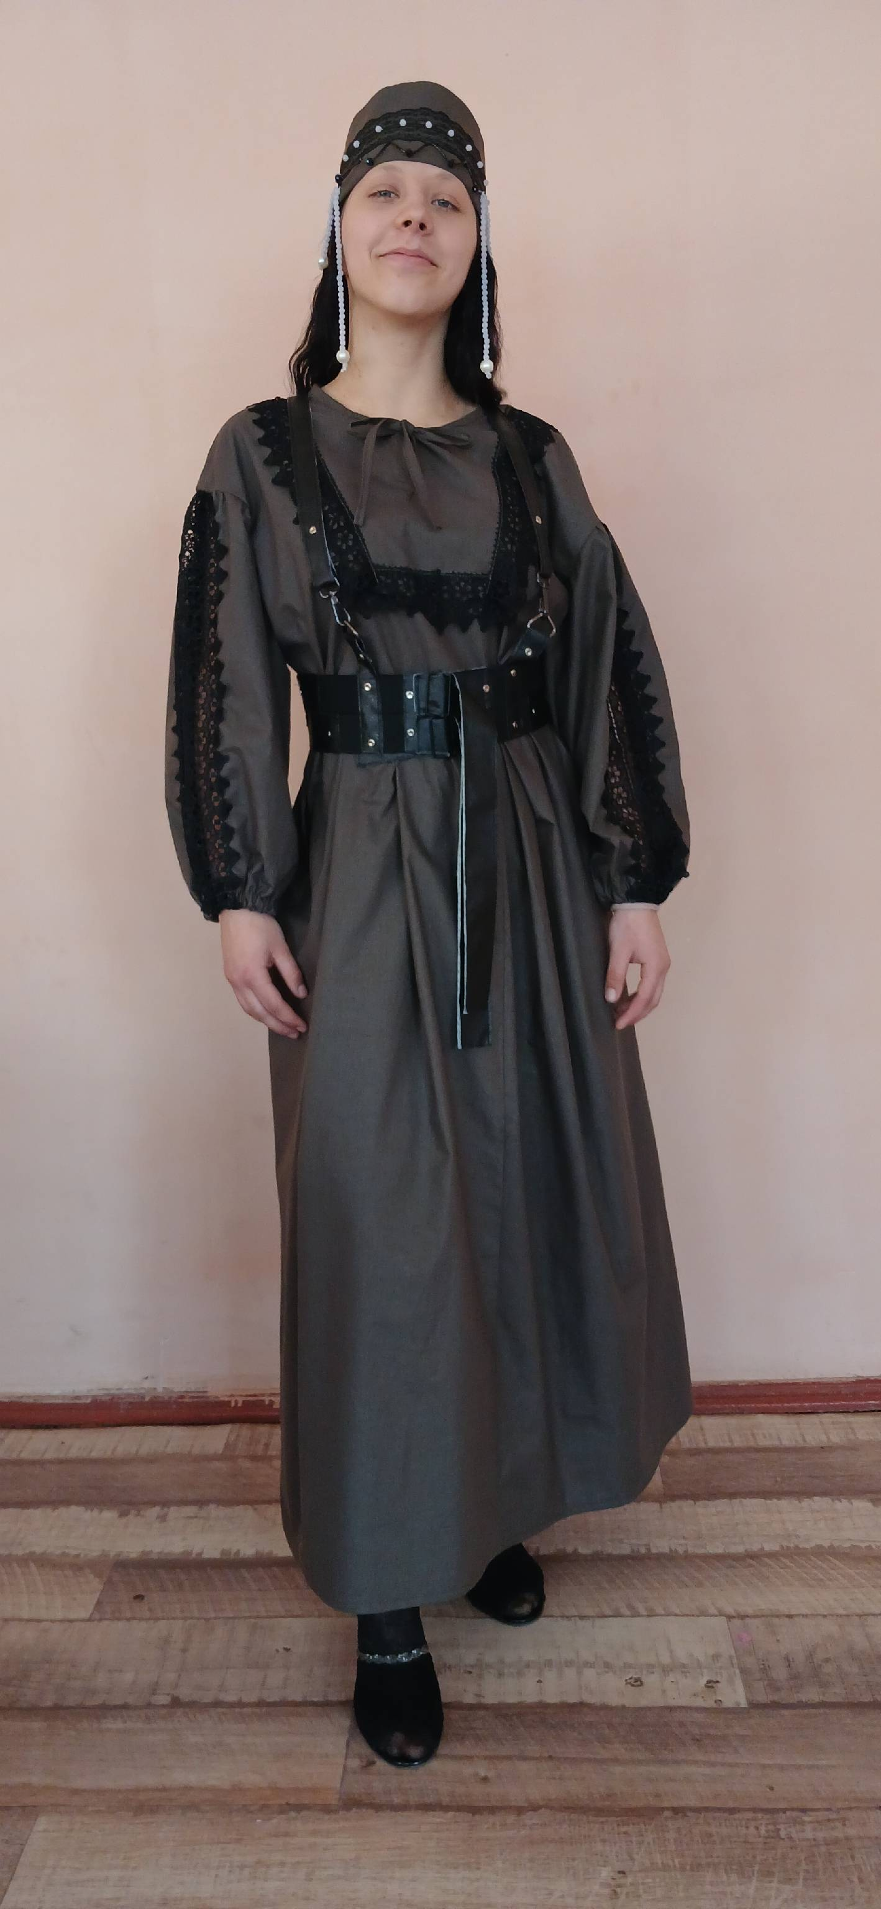

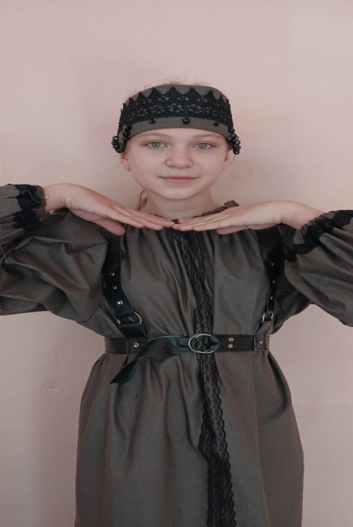

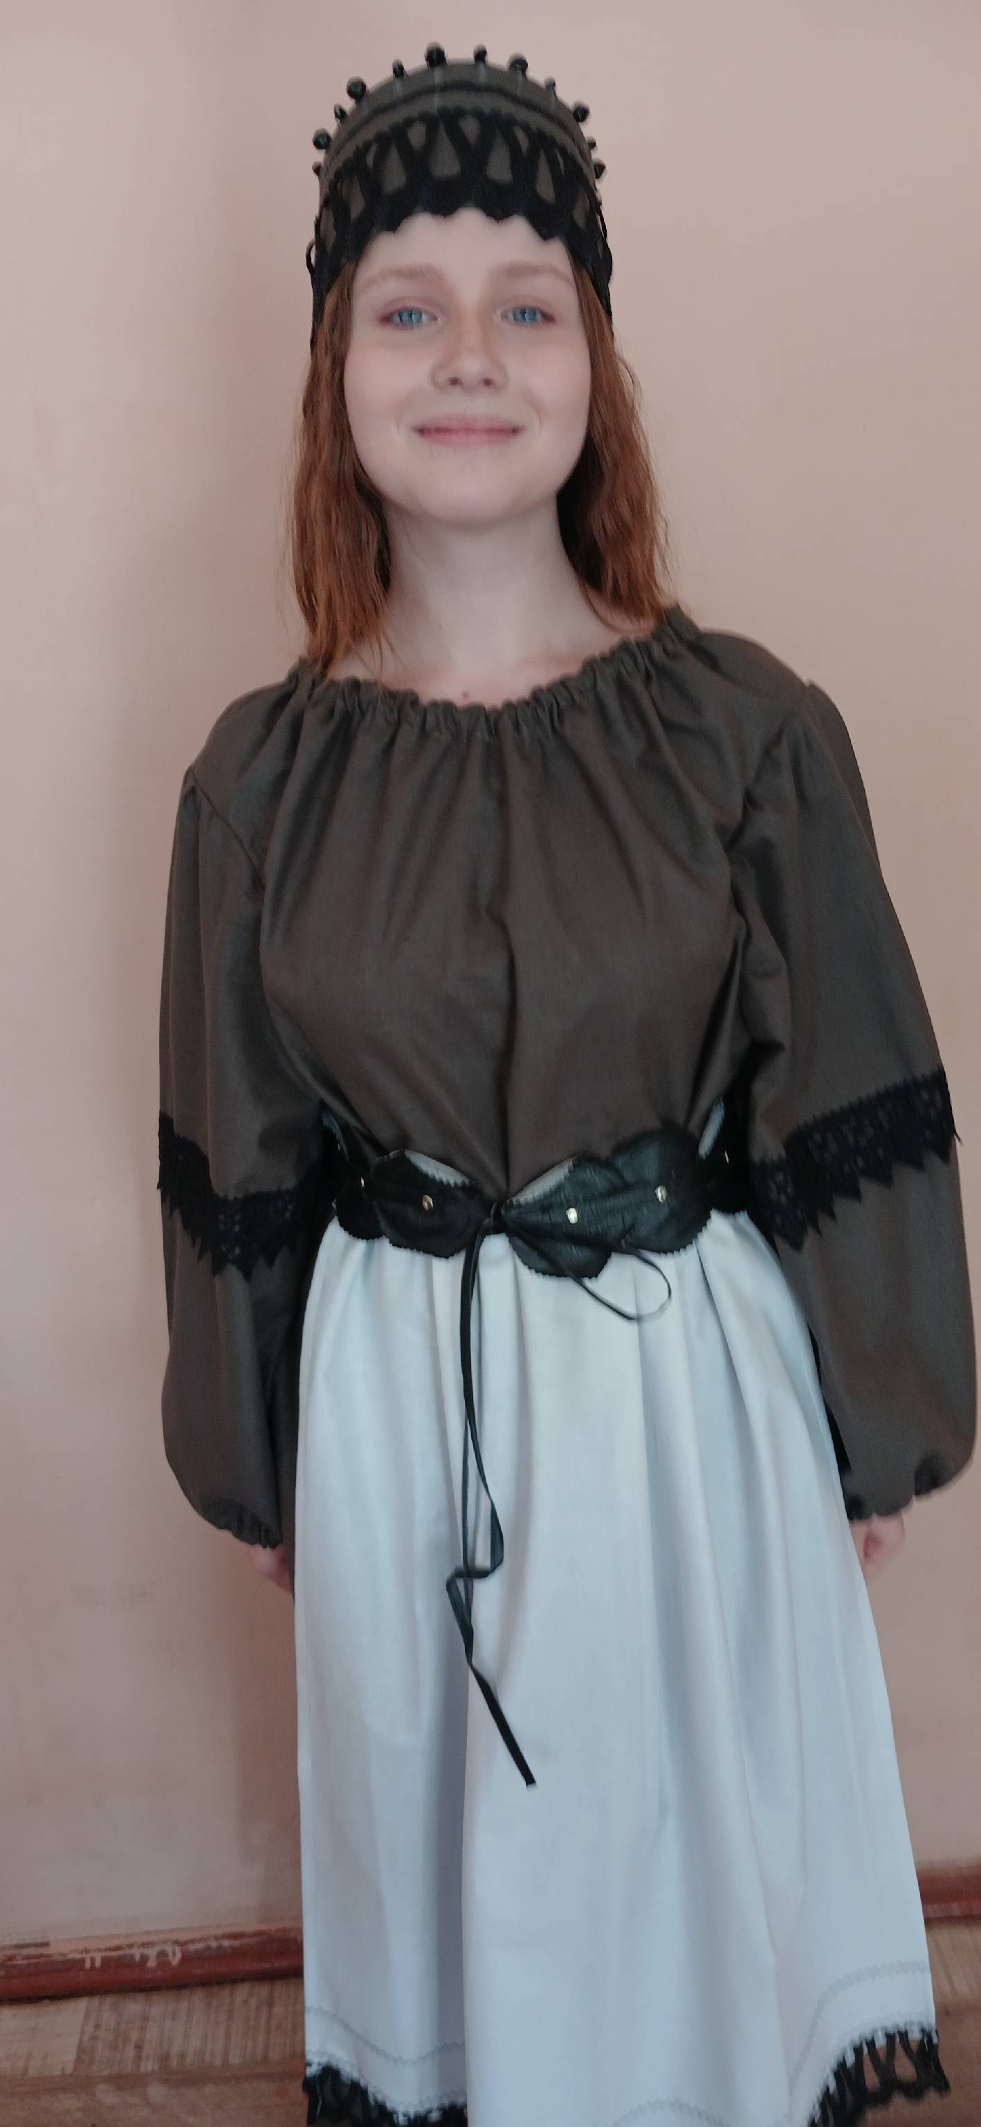

**Приложение №3 Эскизы**

|  |  |
| --- | --- |
| №1  C:\Users\Наташа\AppData\Local\Microsoft\Windows\INetCache\Content.Word\820758a7c41bba5b72faf594f7df4027.jpg | Для образца были взяты образцы работы с оформлением готового изделия.  №2  Брали составные конструкции крою.  №3 «Кичка» |
|  | **Приложение 4** |
|  | Выкройка платья образец №2  **Чертежи** |
|  |  |

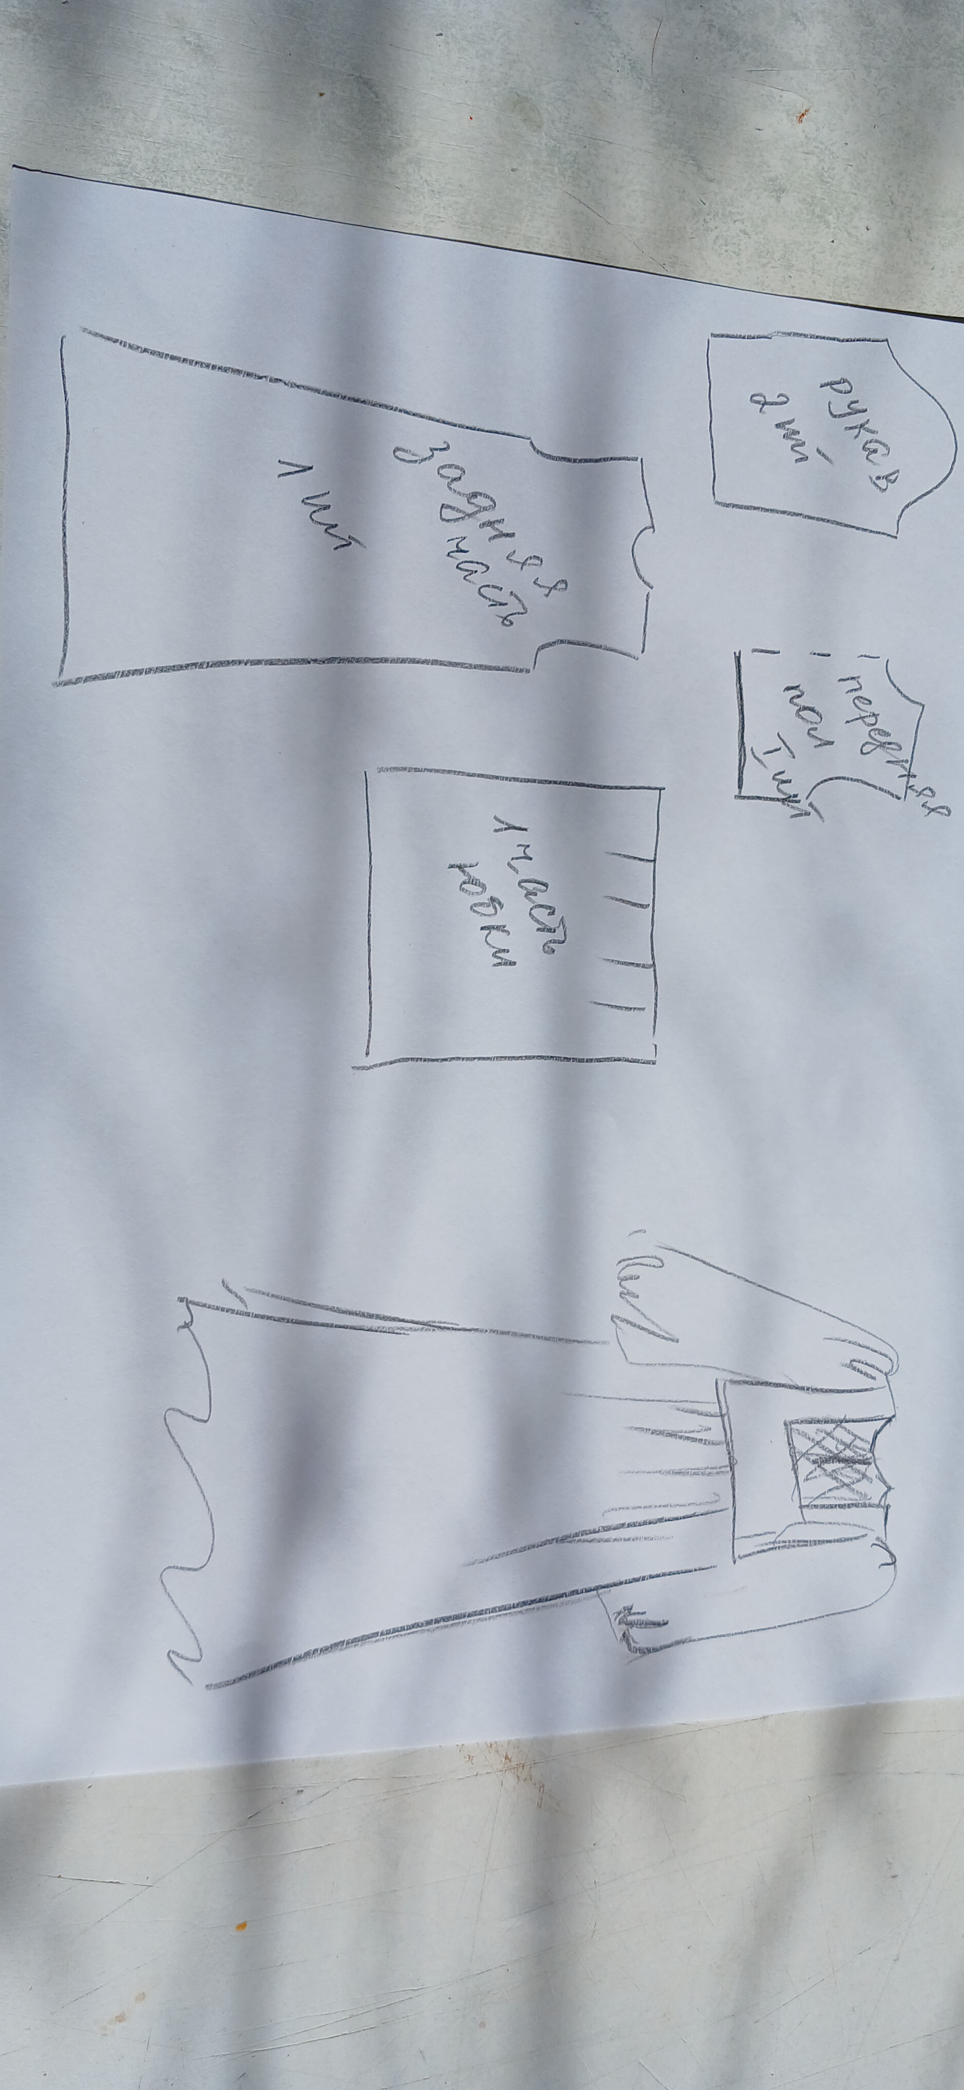

**Приложение 5**

**Таблица №1. Технология изготовления русского народного костюма**

|  |  |  |
| --- | --- | --- |
| № п/п | Последовательность выполнения работы | Инструменты, оборудование, материалы |
| 1 | Раскрой , смётывание и стачивание деталей кроя. | Ткань, ножницы, утюг, игла, нитки, гладильная доска. |
| 2 | Настрачивание кружева и обработка выреза па передней полочке | Швейная машинка, ножницы, нитки, булавки, утюг. |
| 3 | Сборка складок по отрезной талии до линии бедра. | Швейная машинка, ножницы, нитки, булавки, утюг. |
| 4 | Стачивание верхней полочки и передней части юбки. | Швейная машинка, ножницы, нитки, булавки, утюг. |
| 5 | Стачивание передней и задней части платья. | Швейная машинка, ножницы, нитки, утюг, гладильная доска. |
| 6 | Настрачивание кружева середине рукава. | Швейная машинка, ножницы, нитки, булавки, утюг, гладильная доска. |
| 7 | Стачиваем и втачиваем рукав в пройму платья. | Швейная машинка, ножницы, нитки, утюг, гладильная доска. |
| 8 | Обработка горловины косой бейкой. | Швейная машинка, ножницы, нитки, утюг, гладильная доска. |
| 9 | Обработка низа изделия декоративным кружевом. | Швейная машинка, булавки, ножницы, нитки, утюг, гладильная доска. |
| 10 | Окончательная обработка изделия. | Утюг, гладильная доска. |

|  |  |  |  |  |  |  |  |  |  |  |  |
| --- | --- | --- | --- | --- | --- | --- | --- | --- | --- | --- | --- |
|  |  |  | | | | | | |  |  | |
| **Технология изготовления «Очелье»**  **Таблица№2**   |  |  |  | | --- | --- | --- | | № п/п | Последовательность выполнения работы | Инструменты, оборудование, материалы | | 1 | Изготовление выкройки. | Бортовая прокладка, линейка, портновский мел, ножницы, булавки. | | 2 | Раскрой деталей . | Бортовая прокладка, линейка, портновский мел, ножницы, булавки. | | 3 | Уплотнение бортовой ткани выстегиванием. | Бортовая прокладка, ножницы, булавки, швейная машинка, утюг, гладильная доска. | | 4 | Настрачивание отделочной тесьмы. | ножницы, булавки, швейная машинка, утюг, гладильная доска. | | 5 | Стачивание деталей. | Ножницы, булавки, швейная машинка, утюг, гладильная доска. | | 6 | Обработка краёв изделия косой бейкой предварительно закрепив атласную ленту. | Ножницы, булавки, швейная машинка, утюг, гладильная доска. | | 7 | Отделка кокошника. | линейка, портновский мел, ножницы, булавки, бусины,утюг, гладильная доска | | | | | | | | |  | |
|  |  |  | | | | | | |  |  | |
|  |  |  | | | | | | |  | | |
|  |  | **Приложение 6**  **Правила безопасности во время работы.**  1.Во время работы ножницы должны лежать справа на столе с сомкнутыми лезвиями.  2. Брать и передавать ножницы нужно сомкнутыми лезвиями к себе, кольцами вперед.  3. Иглы, булавки, ножницы, наперсток хранят в специальной шкатулке с крышкой.  4. Если игла не нужна, ее следует вколоть в игольницу.  5. Нельзя пользоваться ржавой иголкой (такая игла может легко сломаться).  6. В процессе работы необходимо пользоваться наперстком.  **Правила безопасной работы на швейной машине.**  1. Волосы спрятать под косынку, застегнуть манжеты рукавов.  2. Не класть ножницы и другие инструменты около вращающихся частей машины.  3. Перед работой проверять, не осталось ли в изделии булавок или игл.  4. Не наклоняться близко к движущимся и вращающимся частям машины.  5. Следить за правильным положением рук, ног, корпуса.  6. Перед работой проверить исправность шнура.  7. Осторожно обращаться с пускорегулирующей педалью, нажимая на нее плавно, без рывков.  8. По окончании работы выключить машину, убрать рабочее место.  **Санитарно-гигиенические требования.**  1.Нельзя перекусывать нитку зубами; от этого портится эмаль зубов, кроме того, можно поранить губы и язык.  2.До начала работы необходимо вымыть руки.  3.Рекомендуется делать перерывы в работе не реже чем через 1,5 часа, так как при данном занятии утомляются глаза; устают пальцы. | | | | | | | . | | |
|  |  | **Приложение 7**  **Таблица №3. Таблица расчета цены**   |  |  |  |  |  | | --- | --- | --- | --- | --- | | № | материал | Стоимость за единицу, р. | Количество  материала | Общая стоимость в р. | | 1 | Ткань бязь | 350руб | 10м | 3500 | | 2 | Ткань бязь(белая) | 350руб | 1метр | 350руб. | | 3 | Нитки швейные | 20руб | 10 катушек | 200руб | | 4 | Кружево | 50руб | 20м | 1000руб | | 5 | Бусины | 50руб | 1пакетик | 50руб | | 6 | Клёпочный материал | 150руб | 1пакетик | 150руб | | 7 | Дерматин | 350руб | 1метр | 350руб | | Итого: | | | | 5700руб. |   Износ и амортизация инструментов и принадлежностей (ножницы, клей, и т.п.)  Коммунальные платежи 100 руб. | | | | | | |  | | |
|  |  | **Приложение 8**  **Реклама**  Если бы мне пришлось продавать свое или подобное изделие, то я бы сделала ему такую рекламу:  «В наше время высоко ценят уникальные, неповторимые вещи ручной работы. Самостоятельно пошитые изделия обходятся намного дешевле, чем на рынке прямых продаж. Согласитесь, стоит ли переплачивать за дорогие вещи, когда вы сможете создать изделие гораздо лучше и красивее, а главное по вашему вкусу. Шейте одежду и аксессуары сами. Это приносит не только экономию, но и массу положительных эмоций от готового изделия». | | | | | | |  | | |
|  |  |  | | | | | | |  | | |
|  |  |  | | | | | | |  | | |
|  |  |  | | | | | | |  | | |
|  | | | | | | | | | | | |
|  |  |  | | | | | | |  |  | |
|  |  |  | | | | | | | . |  | |
|  |  |  | | | | | | |  |  | |
|  |  |  | | | | | | |  |  | |
|  |  |  | | | | | | |  |  | |
|  |  |  | | | | | | |  |  | |
|  |  |  | | | | | | |  |  | |
|  |  |  | | | | | | |  |  | |
|  | | | | | | | | | |  | |
|  |  |  | | | | | | |  |  | |
|  |  |  | | | | | | |  |  | |
|  |  |  | | | | | | |  |  | |
|  |  |  | | | | | | |  |  | |
|  | | | | | | | | | |  | |
|  |  |  | | | | | | |  |  | |
|  |  |  | | | | | | |  |  | |
|  |  |  | | | | | | |  |  | |
|  |  |  |  |
|  |  |  |  |
|  |  |  |  |
|  |  |  |  |
|  |  |  |  |
|  |  |  |  |
|  |  |  |  |
|  | | | |

**Приложение 11**

**Реклама**

Если бы мне пришлось продавать свое или подобное изделие, то я бы сделала ему такую рекламу:

«В наше время высоко ценят уникальные, неповторимые вещи ручной работы. Самостоятельно пошитые изделия обходятся намного дешевле, чем на рынке прямых продаж. Согласитесь, стоит ли переплачивать за дорогие вещи, когда вы сможете создать изделие гораздо лучше и красивее, а главное по вашему вкусу. Шейте одежду и аксессуары сами. Это приносит не только экономию, но и массу положительных эмоций от готового изделия».

1Онучина И.В. Народный костюм и обрядность на Русском Севере: Материалы VIII Каргопольской научной конференции /И.В. Онучина. - Каргополь, 2004. – 7 с.

2 Молотова Л. Н. Русский народный костюм из собрания государственного музея этнографии народов СССР/ Молотова Л. Н., Соснина Н. Н. – Л.: Художник РСФСР, 1984. – 5 с.

3Маслова Г.С. Народная одежда в восточнославянский традиционных обычаях и обрядах XIX- начала XX в./ Маслова Г.С. – М.:Наука, 1984 – 3 с.

4Онучина И.В. Народный костюм и обрядность на Русском Севере: Материалы VIII Каргопольской научной конференции /И.В. Онучина. - Каргополь, 2004. – 22- 35 с.

5 http://www.russmodamag.ru/14231